**báo cáo thực hành – Lập Trình hướng đối tượng**

**SV: Lê Chí Sơn – 18120535 (18CTT4/C)**

**A. Những câu đã làm được/chưa làm được**

|  |  |
| --- | --- |
| *Những câu chưa làm được* | *Những câu đã làm được* |
|  | * Hiện màn hình chơi * Điều khiển thanh truợt qua lại để hứng bóng * Xử lý tình huống khi bóng va chạm váo biên sân hay thanh trượt của người chơi * Xử lý thắng thua và kết thúc game * Tăng tốc độ khi va chạm vào thanh truợt nguời chơi |

**B. Các công việc của từng thành viên**

|  |  |  |
| --- | --- | --- |
| *Thành viên* | *Công việc* | *Giải thích các phương thức và thuộc tính* |
| Lê Chí Sơn | Hiện màn hình chơi |  |
| Điều khiển thanh truợt qua lại để hứng bóng | Sử dụng mảng động một chiều kiểu POINT |
| Xử lý tình huống khi bóng va chạm váo biên sân hay thanh trượt của người chơi | Kiểm va chạm rồi đổi hướng bóng |
| Xử lý thắng thua và kết thúc game | Chạm biên trên dưới hiện tên người thắng và nhấn ‘Y’ để tiếp tục và phím khác để kết thúc |
| Tăng tốc độ khi va chạm vào thanh truợt nguời chơi | Sự dụng biến SPEED sau khi chạm thanh trượt giảm biến SPEED rồi gọi hàm sleep(); |

**C. Sơ đồ lớp**

**D. Lưu đồ thuật toán**

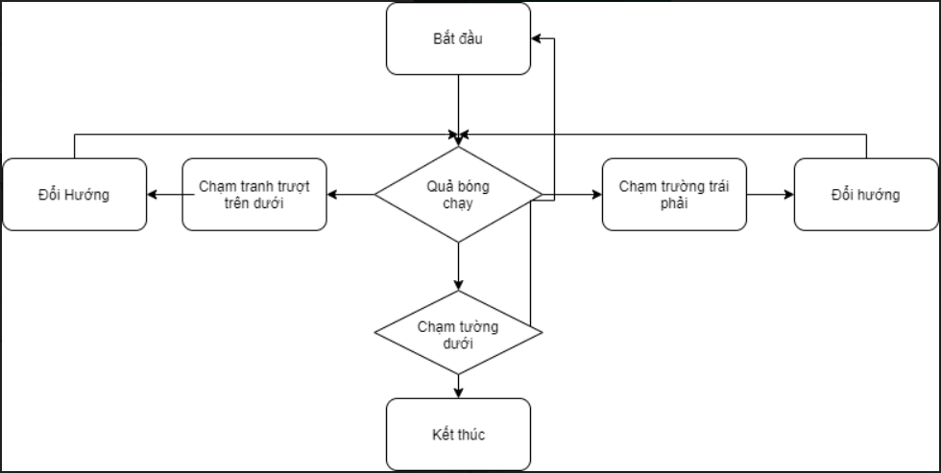

**E. Hướng dẫn sử dụng (với hình minh họa)**

* Thư mục Release: chứa file exe chạy chương trình.
* Thư mục Source: chứa tòan bộ mã nguồn của đồ án.
* Di chuyển thanh trượt bằng các phím A và D đối với thanh trên và mủi tên trái phải đối với thanh dưới.
* Lúc thắng thì nhấn Y để trở lại và phím khác để kết thúc

**F. Video hướng dẫn sử dụng**

Link youtube: https://youtu.be/Ict8wfdxRgI

-------------------- HẾT --------------------